CRISTINA HERNÁNDEZ SÁNCHEZ DNI:52415104

Diseñar un sistema de transmisión PCM para transmitir la señal dada por la siguiente función $f(t)=2\text{*cos}(2πt)+\text{sin}(4πt)$

- Determina la velocidad mínima del conmutador

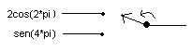 $w_{s}=w_{N}=2∗4π=8π\frac{\text{rad}}{\text{seg}}$
La velocidad mínima del conmutador nos lo indicará la frecuencia de Nyquist que nos dice que se debe muestrear como mínimo al doble de la señal con mayor frecuencia.

- Si se utiliza una frecuencia de muestreo de 8Hz, un cuantizador de 64 niveles y una codificación binaria. Determina la capacidad mínima que tiene que tener un canal para poder transmitir la señal PCM y su ancho de banda. Repetir los cálculos anteriores para una codificación cuaternaria.

$M=n^{m}$ → M=64, n=2 debido a que es codificación binaria luego m=6.

$$C=8\frac{\text{muestras}}{\text{segundo}}∗6\frac{\text{bits}}{\text{muestra}}=\text{48}\text{bps}$$
$$\begin{aligned}C=2∗W{\text{*log}}_{2}n=2∗W{\text{*log}}_{2}2=2∗W \\ W=\frac{C}{2}=\frac{\text{48}}{2}=\text{24}\text{Hz}\end{aligned}$$
codificación cuaternaria: n=4 → m=3

$$C=8\frac{\text{muestras}}{\text{segundo}}∗3\frac{\text{bits}}{\text{muestra}}=\text{24}\text{bps}$$

$$\begin{aligned}C=2∗W{\text{*log}}_{2}n=2∗W{\text{*log}}_{2}4=4∗W \\ W=\frac{C}{4}=\frac{\text{24}}{4}=6\text{Hz}\end{aligned}$$

- Dibujar de forma detallada (fijando todos los datos conocidos) la señal en cada uno de las etapas del sistema PCM. Considerar que los valores de la señal pueden variar entre -3 y 3.

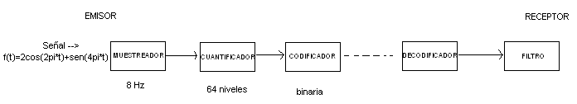

Proceso de muestreo:
$$f\left(\frac{t}{8}\right)=2\text{cos}\left(\frac{2πt}{8}\right)+\text{sen}\left(\frac{4πt}{8}\right)$$
$$f\left(\frac{0}{8}\right)=2\text{cos}\left(\frac{2π0}{8}\right)+\text{sen}\left(\frac{4π0}{8}\right)=2\text{cos}(0)+\text{sen}(0)=2⋅1+0=2$$
$$f\left(\frac{1}{8}\right)=2\text{cos}\left(\frac{2π1}{8}\right)+\text{sen}\left(\frac{4π1}{8}\right)=2\text{cos}\left(\frac{π}{4}\right)+\text{sen}\left(\frac{π}{2}\right)=2\frac{\sqrt{2}}{2}+1=\sqrt{2}+1=2\text{.}\text{41}$$
$$f\left(\frac{2}{8}\right)=2\text{cos}\left(\frac{2π2}{8}\right)+\text{sen}\left(\frac{4π2}{8}\right)=2\text{cos}\left(\frac{π}{2}\right)+\text{sen}\left(π\right)=0$$
$$f\left(\frac{3}{8}\right)=2\text{cos}\left(\frac{2π3}{8}\right)+\text{sen}\left(\frac{4π3}{8}\right)=2\text{cos}\left(\frac{3π}{4}\right)+\text{sen}\left(\frac{3π}{2}\right)=2\left(−\frac{\sqrt{2}}{2}\right)−1=−2\text{.}\text{41}$$
$$f\left(\frac{4}{8}\right)=2\text{cos}\left(\frac{2π4}{8}\right)+\text{sen}\left(\frac{4π4}{8}\right)=2\text{cos}\left(π\right)+\text{sen}\left(2π\right)=−2$$
$$f\left(\frac{5}{8}\right)=2\text{cos}\left(\frac{2π5}{8}\right)+\text{sen}\left(\frac{4π5}{8}\right)=2\text{cos}\left(\frac{5π}{4}\right)+\text{sen}\left(\frac{5π}{2}\right)=2\left(−\frac{\sqrt{2}}{2}\right)+1=−0\text{.}\text{41}$$
$$f\left(\frac{6}{8}\right)=2\text{cos}\left(\frac{2π6}{8}\right)+\text{sen}\left(\frac{4π6}{8}\right)=2\text{cos}\left(\frac{3π}{2}\right)+\text{sen}\left(3π\right)=0$$
$$f\left(\frac{7}{8}\right)=2\text{cos}\left(\frac{2π7}{8}\right)+\text{sen}\left(\frac{4π7}{8}\right)=2\text{cos}\left(\frac{7π}{4}\right)+\text{sen}\left(\frac{7π}{2}\right)=2\left(\frac{\sqrt{2}}{2}\right)−1=0\text{.}\text{41}$$
$$f\left(\frac{8}{8}\right)=2\text{cos}\left(\frac{2π8}{8}\right)+\text{sen}\left(\frac{4π8}{8}\right)=2\text{cos}\left(2π\right)+\text{sen}\left(4π\right)=2$$
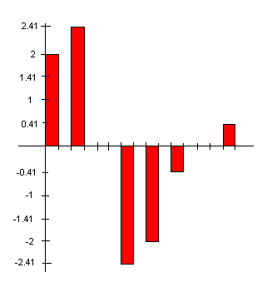
$$f$$
Proceso de cuantización:
La separación entre cada nivel será:
$$Δ=\frac{3−(−3)}{\text{64}−1}=\frac{6}{\text{63}}=0\text{.}\text{0952}$$
$$f\left(\frac{0}{8}\right)=\frac{2+3}{0\text{.}\text{0952}}=\text{52}\text{.}\text{52}≈\text{53}\text{nivel}$$
$$f\left(\frac{1}{8}\right)=\frac{2\text{.}\text{41}+3}{0\text{.}\text{0952}}=\text{56}\text{.}\text{82}≈\text{57}\text{nivel}$$
$$f\left(\frac{2}{8}\right)=\frac{0+3}{0\text{.}\text{0952}}=\text{31}\text{.}\text{51}≈\text{32}\text{nivel}$$
$$f\left(\frac{3}{8}\right)=\frac{−2\text{.}\text{41}+3}{0\text{.}\text{0952}}=6\text{.}\text{19}≈6\text{nivel}$$
$$f\left(\frac{4}{8}\right)=\frac{−2+3}{0\text{.}\text{0952}}=\text{10}\text{.}\text{50}≈\text{11}\text{nivel}$$

$$f\left(\frac{5}{8}\right)=\frac{−0\text{.}\text{41}+3}{0\text{.}\text{0952}}=\text{27}\text{.}\text{20}≈\text{27}\text{nivel}$$
$$f\left(\frac{6}{8}\right)=\frac{0+3}{0\text{.}\text{0952}}=\text{31}\text{.}\text{51}≈\text{32}\text{nivel}$$
$$f\left(\frac{7}{8}\right)=\frac{0\text{.}\text{41}+3}{0\text{.}\text{0952}}=\text{35}\text{.}\text{81}≈\text{36}\text{nivel}$$
$$f\left(\frac{8}{8}\right)=\frac{2+3}{0\text{.}\text{0952}}=\text{52}\text{.}\text{52}≈\text{53}\text{nivel}$$

En este proceso de cuantización he sumado 3 a todas las muestras para determinar niveles positivos todos, es decir, de 0 a 64. De no haber escogido esta opción la única variación sería que usaría un bit(el menos significativo) para determinar el signo pero nos daría un problema con el cero ya que tendríamos 2 posibilidades:-0 y 0. Es por esto que no he escogido esta opción.

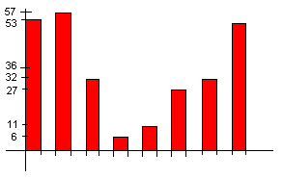

Proceso de codificación:
Nivel 53 110101
Nivel 57 111001
Nivel 32 100000
Nivel 6 000110
Nivel 11 001011
Nivel 27 011011
Nivel 32 100000
Nivel 36 100100
Nivel 53 110101
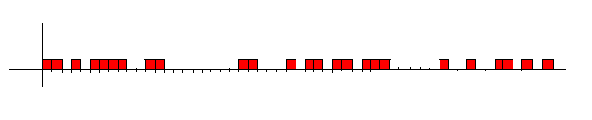

- Repetir los cálculos del apartado b) en el caso de que se deseen multiplexar 8 señales de la misma naturaleza a la dada anteriormente.

$$\begin{aligned}C=8\text{señales}∗8\frac{\text{muestras}}{\text{seg}∗\text{señal}}∗6\frac{\text{bits}}{\text{muestra}}=\text{384}\text{bps} \\ C=2W{\text{log}}_{2}2=2W \\ W=\frac{C}{2}=\text{192}\text{Hz}\end{aligned}$$
Con codificación cuaternaria:
$$\begin{aligned}C=8\text{señales}∗8\frac{\text{muestras}}{\text{seg}∗\text{señal}}∗3\frac{\text{bits}}{\text{muestra}}=\text{192}\text{bps} \\ C=2W{\text{log}}_{2}4=4W \\ W=\frac{C}{4}=\text{48}\text{Hz}\end{aligned}$$

